C:\Users\andreww\Documents\MISCELLANEOUS\New folder\logo-lg-1x.png

**Skype Standard banners (GIF/JPG)**

**Creative Acceptance Policy**

Все креативы должны соответствовать требованиям креативной политики Microsoft [Creative Acceptance Policy](http://advertising.microsoft.com/creative-acceptance-policy)

**Технические требования к баннерам**

|  |  |  |  |  |
| --- | --- | --- | --- | --- |
| **Исходный размер** | **Вес загружаемого файла (GIF/JPG)** | **Доступное место для размещения** | **SSL** | **Анимация/ Кол-во циклов** |
| 320x50 | 40kb | Окно чата | Креативные материалы и кликовые ссылки должны соответствовать стандарту SSL | Допустимо;  Длительность: 30 сек,  Макс.количество циклов: 3 |
| 728x90 | 40kb | Окно чата | Креативные материалы и кликовые ссылки должны соответствовать стандарту SSL | Допустимо;  Длительность: 30 сек,  Макс.количество циклов: 3 |
| 300x250 | 40kb | Окно чата  Главная страница  Аудиозвонок | Креативные материалы и кликовые ссылки должны соответствовать стандарту SSL | Допустимо;  Длительность: 30 сек,  Макс.количество циклов: 3 |
| 160x600 | 40kb | Окно чата | Креативные материалы и кликовые ссылки должны соответствовать стандарту SSL | Допустимо;  Длительность: 30 сек,  Макс.количество циклов: 3 |
| 300x600 | 40kb | Окно чата  Аудиозвонок | Креативные материалы и кликовые ссылки должны соответствовать стандарту SSL | Допустимо;  Длительность: 30 сек,  Макс.количество циклов: 3 |
| 650x170 | 40kb | Главная страница | Креативные материалы и кликовые ссылки должны соответствовать стандарту SSL | Допустимо;  Длительность: 30 сек,  Макс.количество циклов: 3 |

**Принимаются файлы в форматах**

* GIF
* JPEG

**Механика «Окно чата»**

1. Пользователь заходит в скайп
2. Пользователь выбирает контакт из своего списка контактов, кликает на него, чтобы открыть окно чата
3. В зависимости от размеров окна чата появляется баннер одного из пяти размеров: 320x50, 300x250, 160x600, 300x600 или 728x90. При изменении пользователем размера окна чата баннер заменяется на баннер другого формата

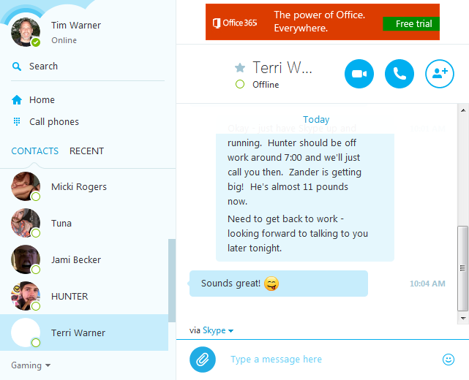 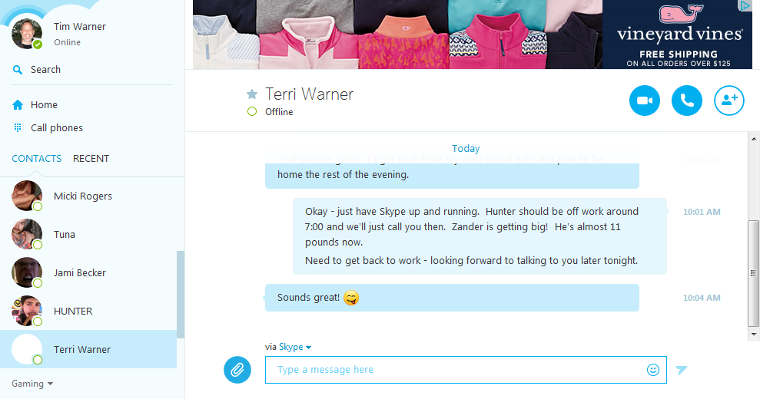

**728х90**

**320х50**

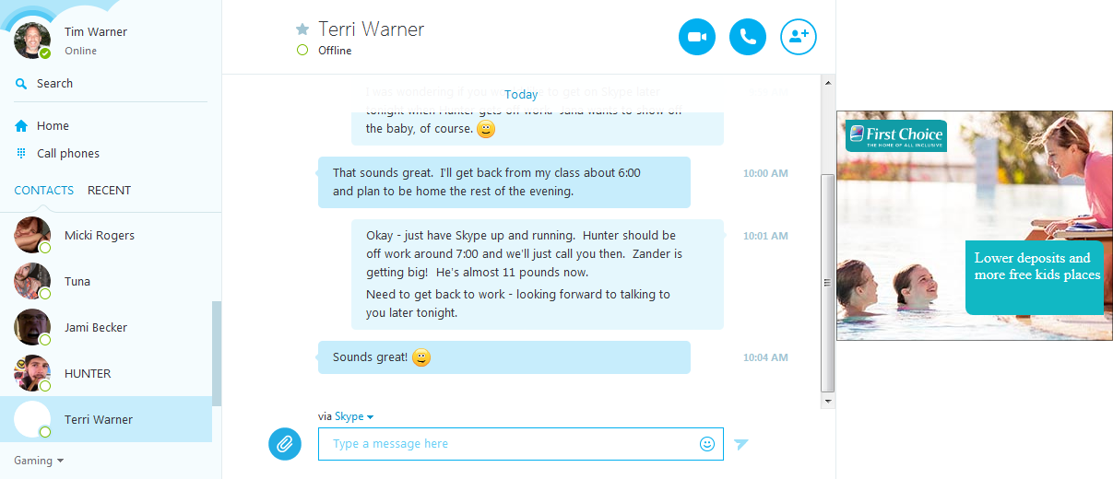

**300х250**

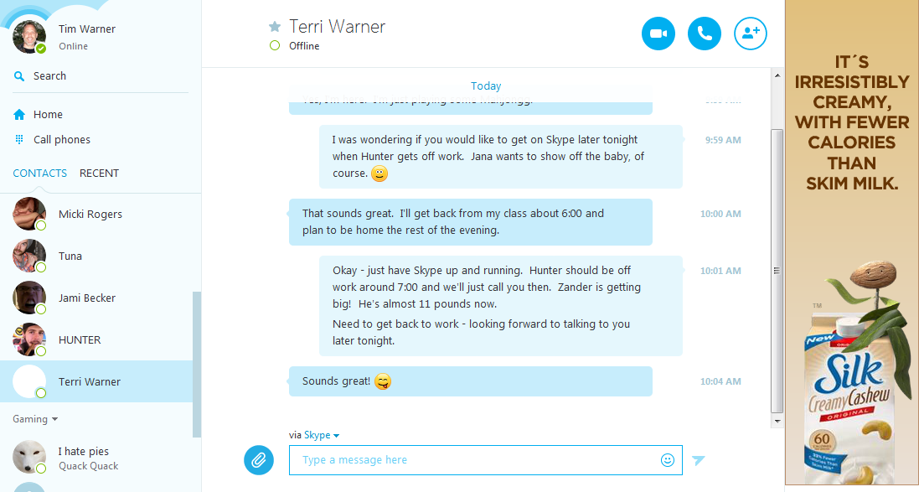 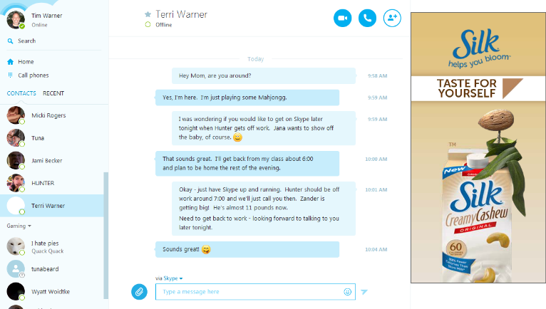

**300х600**

**160х600**

**Примечание:**

При определенных размерах окна чата баннеры 728х90 и 160х600 могут быть обрезаны, что должно учитываться при размещении ключевых элементов дизайна: бренда, логотипа, призыва к действию:

* Для баннера 728х90 необходимо учитывать, что до 145 пикселей (до ~ 20% от размера баннера) могут быть обрезаны справа
* Для баннера 160х600 необходимо учитывать, что до 120 пикселей (до ~ 20% от размера баннера) могут быть обрезаны снизу

**Механика «Аудиозвонок»**

1. Пользователь начинает аудиозвонок
2. Реклама появляется с правой стороны, когда окно звонка раскрыто

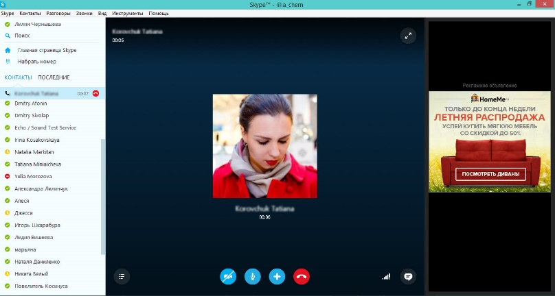 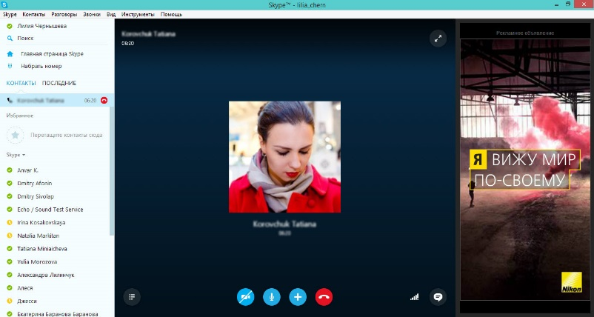

**300х600**

**300х250**

**Примечание:**

Ротация креатива производится после каждого обновления страницы или нового звонка

**Механика «Главная страница»**

1. Пользователь заходит в Skype
2. Пользователь видит баннер одного из двух размеров на главной странице: баннер 300х250 появляется справа, 650х170 – сверху

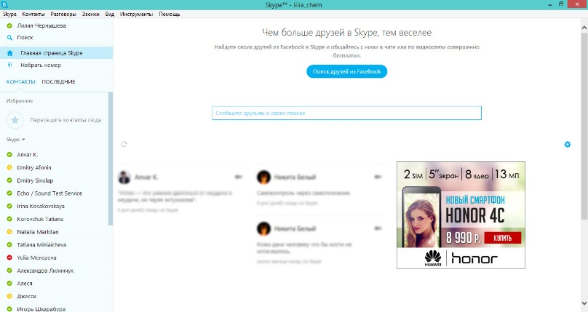 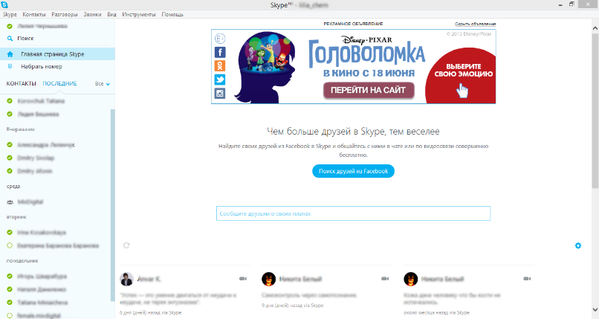

**650х170**

**300х250**

**Общие требования к баннерам**

* Креатив должен иметь границу в 1 пиксель, рекомендуемые цвета - серый [#666666] или черный, но может использоваться любой цвет, который четко выделяет баннер на общем фоне
* Обязательно наличие логотипа бренда на креативе
* Анимация не должна длиться дольше 30 секунд и не должна превышать 3х циклов, которые в совокупности не должны длиться дольше 30 секунд. При добавлении анимации обратите внимание на требования: анимация должна быть плавной, используйте медленные движения и мягкие исчезновения, т.к. быстрые и резкие движения раздражают и отвлекают пользователей. Избегайте «разрыва» страницы или повреждения контента
* Z-индекс для баннеров должен быть установлен на 1000000 и WMode = opaque
* Креативные материалы и кликовые ссылки должны соответствовать стандарту SSL
* Кликовая ссылка должна открываться в новом окне браузера
* Баннеры не должны имитировать продукты Windows или Skype и все, что относится к Skype: элементы дизайна, графики, цветов или лого без предварительного одобрения
* Запрещены всплывающие, плавающие баннеры или любые баннеры с автоматически включающимся звуком.
* Эффекты мыши разрешены при условии, что такие эффекты должны быть инициированы пользователем (путем наведения или клика).

**Более подробно ознакомиться с техническими требованиями можно на сайте:** [**http://advertising.microsoft.com/creative-specs**](http://advertising.microsoft.com/creative-specs)